

**-----------------**

Fitiavana – Tanindrazana - Fandrosoana

**-----------------**

REGION ANALAMANGA

**-----------------**

Commune Urbaine d’Antananarivo

**-----------------**

1er Arrondissement

-----------------

**FOKONTANY ANTETEZANAFOVOANY I**

**Rapport de l’Evaluation de la Vulnérabilité et des Capacités Améliorée**

Année 2023 - 2024

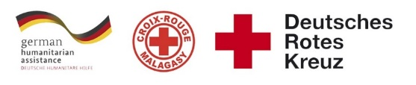  

# 

Table des matières

I. INTRODUCTION 3

II. METHODOLOGIE 4

**1)** **Sélection des participants :** 4

III. DEROULEMENT DE L’EVCa 6

**1)** **L’agenda** 6

IV. MONOGRAPHIE DU FOKONTANY 8

**1)** **Situation géographique** 8

**2)** **Situation démographique :** 9

**3)** **Composition ethnique :** 9

**4)** **Infrastructures :** 9

**5)** **Niveau d’insécurité :** 10

**6)** **Moyens de subsistance :** 10

V. LES RESULTATS DE L’EVCa 11

**A.** **Evaluation des aléas et des enjeux** 11

**1)** **Le profil historique** 11

**B.** **Evaluation des vulnérabilités et des capacités** 13

**1-** **Calendrier saisonnier** 13

**2-** **Cartographies** 14

**3-** **Evaluation des organisations sociales (Diagramme de Venn)** 15

C- Analyser et définir les niveaux de risques 17

**1-** **Analyse des moyens de subsistance** 17

**2-** **Etoile de la résilience** 18

3- **Analyse des vulnérabilités** 19

**4-** **Analyse des capacités** 23

D- LES PLANS D’ACTIONS 24

VI. CONCLUSION 26

# INTRODUCTION

En 2020, 39% de la population du pays vivait dans les villes et dans la seule ville d'Antananarivo, plus de 2,5 millions de personnes sont concentrées, et même si l'indice de pauvreté est en moyenne plus faible que dans les autres régions, la ville abrite également les plus fortes inégalités [1] . Selon le Plan d'urgence de la commune urbaine d'Antananarivo (2021), plus d'un tiers des ménages de la capitale vivent avec moins de 100 000 MGA (23 USD) par mois et près de 30% de la population de la capitale est en situation d'insécurité alimentaire sévère. Les inondations récurrentes touchent les personnes les plus vulnérables vivant dans des zones informelles, avec des logements et des services de qualité inférieure, ou sans logement du tout. Environ 720 000 personnes vivent dans des zones inondables dans 110 quartiers sur les 192 que compte la ville. Le scénario récurrent (presque annuel) prévoit 10 000 personnes dans des sites d'hébergement temporaire nécessitant une assistance immédiate pendant quelques jours et le scénario le plus probable (tous les 5 ans) estime à 40 000 le nombre de personnes déplacées nécessitant une assistance humanitaire pendant un mois.

Les activités du projet RRC URBAIN/FbF ont abordé les risques liés à l’environnement et les facteurs aggravants des inondations à Antananarivo, par le biais d’une analyse des risques basés sur la communauté, la sensibilisation, la planification d'urgence, le soutien aux équipes de RRC des quartiers et des écoles, et les travaux d'atténuation, pour répondre aux besoins identifiés lors des précédentes « évaluations des vulnérabilités et de capacités » qui est une méthode employée de longue date par le Mouvement Croix-Rouge et le Croissant-Rouge, mieux connue par son sigle « EVC »[2]. Il s’agit d’un **processus participatif**, mis au point pour améliorer la résilience des communautés, consistant à évaluer et à analyser les risques auxquels ces communautés sont exposées, ainsi qu’à trouver des solutions adaptées. Avec le concours de la Croix-Rouge et du Croissant-Rouge, l’EVC permet aux communautés de déterminer l’origine des risques, les personnes qui seront les plus touchées, les moyens disponibles à tous les niveaux pour réduire les risques, les initiatives possibles pour renforcer les capacités des personnes exposées et réduire les risques qui pèsent sur elles.

Pour pouvoir poursuivre et renforcer les efforts déjà entrepris, et afin que les membres de la communauté prennent conscience des risques, des défis et des ressources propres pour faire face aux principaux dangers identifiés, et pour définir un plan d’action communautaire en conséquence pour mieux cerner les besoins en termes de **« Réduction des risques de catastrophes à l'assistance et à la réponse humanitaires anticipée ».** Une mise à jour des précédentes EVC réalisées au mois de février 2021 a été réalisée par le biais d’un atelier participatif de 5 jours, du 18 au 22 septembre 2023.

En résumé, Les objectifs généraux de l’EVCA sont :

1. Pour que les communautés comprennent mieux la nature et l’ampleur des risques existants, changeants et naissants auxquels elles sont et seront exposées.
2. Pour que les communautés déterminent quelles mesures seraient appropriées et pratiques pour réduire les risques et renforcer leur résilience, en fonction de leurs priorités.
3. Pour informer et mobiliser des ressources, à l’intérieur comme à l’extérieur de la communauté, afin que celle-ci puisse exécuter son plan de réduction des risques.
4. Pour que les Sociétés Nationales du Mouvement CRCR aident les communautés à réduire leurs risques prioritaires, notamment en influençant les politiques publiques, les lois et les investissements dans le développement susceptible de servir les intérêts de ces communautés.

**Spécifiquement, les objectifs de cette mise à jour sont de :**

1. Mettre à jour les vulnérabilités, la capacité de la communauté face aux aléas fréquents dans la zone.
2. Identifier les problèmes de la communauté se raccordant aux problèmes issus des fokontany riverains pour réduire les risques de catastrophes.
3. Analyser, prioriser les problèmes et élaborer actions transformatrices y afférentes.
4. Identifier des actions précoces pouvant réduire les impacts des aléas
5. Restituer et valider les actions précoces et transformatrices en élaborant un plan d’actions.

# METHODOLOGIE

L’approche utilisée est l’approche participative favorisant l’implication et la responsabilisation effective de la communauté pour que le processus favorise une autonomie réelle et que ses effets soient durables. De ce fait, parmi les premières étapes du processus figurent l’identification des participants à l’EVCa.

Il y a aussi la participation des techniciens GRC de la CUA ainsi que la mobilisation des volontaires de la Croix-Rouge Malagasy.

### **Sélection des participants :**

Une fiche de sélection des représentants de la communauté a été déposée au niveau des chefs Fokontany afin d’identifier les personnes qui vont les représenter à l’atelier en considérant le genre.

Normalement, il devait y avoir :

* Des représentants du Fokontany en les personnes du Chef Fokontany et de son adjoint
* Des membres des ELS (Equipe Locale de Secours)
* Représentants secteur éducation
* Représentants secteur eau
* Représentants secteur assainissement
* Représentants secteur santé
* Représentants VFP
* Agent communautaire

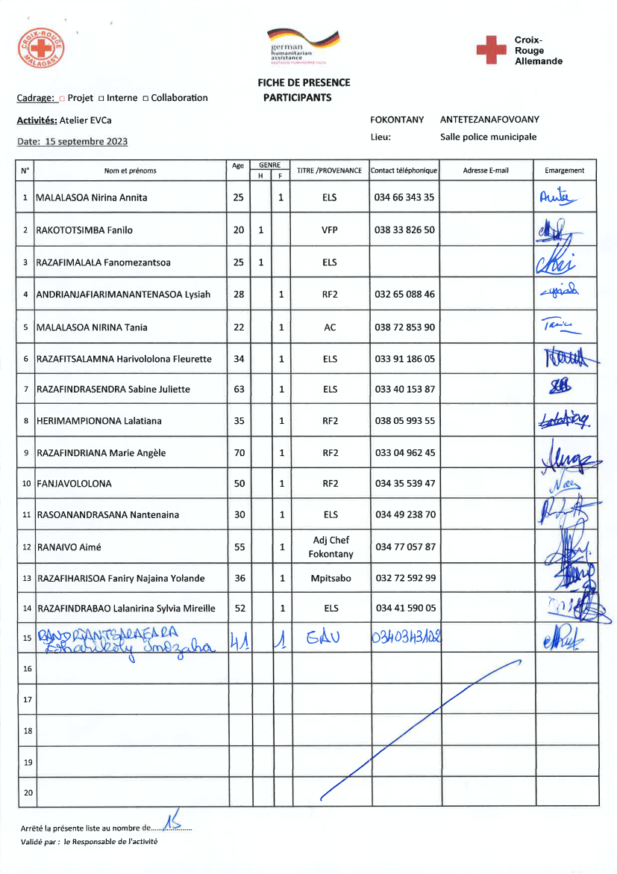

# DEROULEMENT DE L’EVCa

### **L’agenda**

|  |  |
| --- | --- |
| **Etapes et étapes secondaires** | **Outils/ Méthodes utilisés** |
| **JOUR 1** |  |
| 1. **Introduction avec la communauté** |  |
| * Clarifier les objectifs et les attentes * Expliquer le calendrier * Reconfirmer la disponibilité et le consentement | Présentation et discussion² |
| 1. **Poser les bases** |  |
|  |  |
| L’EVCa et la feuille de route de la résilience | Définition de l’EVCa, pourquoi faire une EVCa, définition de la résilience communautaire, les 11 dimensions de la résilience communautaire |
| Monographie des Fokontany | Travaux de groupe, par secteur, pour avoir des données détaillées au niveau de chaque secteur. |
| 1. **Evaluation des aléas et des enjeux** |  |
| * Recenser les principaux aléas (Profil historique/historique des catastrophes) | Profil historique/historique des catastrophes (Entretiens avec les informateurs principaux |
| **JOUR 2** |  |
| 1. **Evaluation de la vulnérabilité**   **et des capacités** | |
| **Evaluation de la vulnérabilité**   * Calendrier saisonnier | Il s’agit de marquer sur le calendrier la survenance habituelle des différents aléas au cours d’une année, ainsi que les autres évènements clés qui feront ressortir certains aspects des enjeux et des vulnérabilités. Ex : les périodes où il y a un grand nombre de problèmes sanitaires, les périodes de soudure, les évènements sociaux, etc. |
| * Carte des risques | Travaux de groupe, par secteur, pour faire la cartographie de chaque secteur et d’y pointer les vulnérabilités pour chaque secteur : zones à risque de glissement de terrain, d’incendie, de dépôt sauvage, etc. |
| **Evaluation de la capacité**   * Carte des capacités * Carte d’itinéraire | Mettre en évidence sur les cartes, les capacités pour chaque secteur.  Mettre en évidence sur la carte des informations claires et concises afin d'aider les personnes à évacuer rapidement et en toute sécurité en cas d'urgence. |
| **JOUR 3** |  |
| **Évaluation des organisations locales**   * Diagramme de Venn | Permet de recenser les différentes organisations et institutions (organisations à base communautaires, administration publique, secteur privé, etc.) présentes dans la communauté et d’analyser leur importance dans la vie de la communauté |
| **Analyser et définir les niveaux de risque**   * Etoile de résilience | L’étoile de la résilience permet de visualiser ensemble les capacités et vulnérabilités pour chaque dimension de la résilience, et permet ainsi de voir le niveau de risque. |
| * Analyse des vulnérabilités et des risques | Il s’agit de faire l’analyse des vulnérabilités, pour chaque aléa et caractéristiques, et de déterminer les facteurs rendant la communauté particulièrement vulnérable à chaque aléa. |
| * Analyse des capacités | Il s’agit de faire l’analyse des capacités par rapport aux 11 dimensions de la résilience. |
| **JOUR 4** |  |
| * Analyse des moyens de subsistance | Faire l’analyse de l’impact des aléas sur les moyens de subsistance et de voir les différentes façons pour les atténuer |
| **Identification des problèmes**   * Arbre à problèmes | Il s'agit de visualiser les différentes causes et conséquences d'un aléa. |
| **Identification des actions**   * Arbre à solutions | Il s’agit d’identifier les solutions possibles en les connectant aux causes sous-jacentes. C'est un moyen de planifier des actions spécifiques pour résoudre les problèmes identifiés dans l'arbre à problèmes. |
| * Priorisation des aléas | Il s’agit ici de classer les aléas par ordre d’importance par rapport à leur impact et leur fréquence |
| **JOUR 5** |  |
| **Elaboration des plans d’action**   * Identification des actions et priorisation * Créer un plan d’action | On a demandé à chaque groupe, par secteur, de réfléchir sur leur vision d’une communauté idéale et résiliente et de lister tous les éléments y contribuant. |

# MONOGRAPHIE DU FOKONTANY

### **Situation géographique**

Antetezanafovoany I est un quartier situé dans le district d’Antananarivo Renivohitra, dans la Région d’Analamanga, à Antananarivo, la capitale de Madagascar. Cette monographie explore les aspects géographiques, démographiques, économiques, sociaux et culturels d’Antetezanafovoany I, en mettant également en lumière les défis liés à la pauvreté, à l’urbanisation rapide, à l’insécurité et aux catastrophes naturelles telles que les inondations.

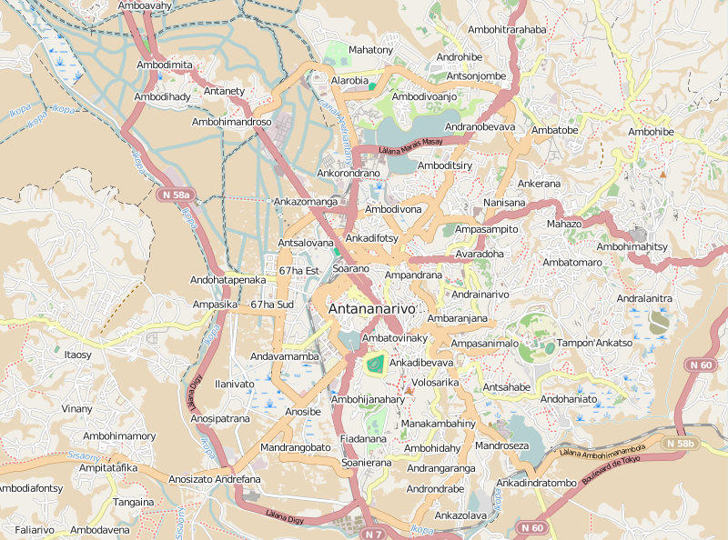



Nord: 67 Ha Sud, Andotapenaka I

Sud : Andavamamba Anjezika I

Est : Anatihazo Isotry

Ouest: Ampefiloha Ambodirano

**Superficie :**

.

### **Situation démographique :**

Selon le RGPH de 2018, Antetezanafovoany I compte une population totale de 8.433 habitants. La taille moyenne des ménages est de quatre personnes.

**ANTETEZANAFOVOANY I**

|  |  |  |  |  |  |  |  |  |  |  |
| --- | --- | --- | --- | --- | --- | --- | --- | --- | --- | --- |
| **Année** | **0 - 5 ans** | | **6 – 15 ans** | | **16 – 18 ans** | | **19 - 60 ans** | | **+60 ans** | |
| **H** | **F** | **H** | **F** | **H** | **F** | **H** | **F** | **H** | **F** |
| 2017 |  | 495 | 961 | 889 | 270 | 233 | 8858 | 6854 | 292 | 150 |
| 2018 |  |  | 899 | 961 | 288 | 205 | 8961 | 6887 | 296 | 158 |
| 2019 |  |  | 1040 | 995 | 290 | 313 | 9194 | 6872 | 291 | 1 |

**Source: EVCa 2021**

On peut constater une grande différence entre le nombre de la population indiqué par la RGPU 2018 et le nombre de la population selon le recensement effectué au niveau des Fokontany. Cela peut refléter l’augmentation rapide de la population d’une année à l’autre.

### **Composition ethnique :**

La population du quartier est principalement composée de Merina, bien qu’en tant que capitale de Madagascar, Antananarivo attire également des populations de diverses ethnies à travers le pays.

### **Infrastructures :**

Malgré la présence de certaines infrastructures de base telles que des écoles, des dispensaires, des églises et des équipements communautaires tels que des bornes fontaines, bassins lavoirs, blocs sanitaires. Il est important de noter que leur nombre reste insuffisant pour répondre adéquatement aux besoins de la population locale. La demande croissante de services sanitaires et hygiéniques dépasse largement l’offre actuelle, ce qui peut entrainer des difficultés d’accès et des défis supplémentaires en matière de santé publique.

|  |  |  |  |  |  |
| --- | --- | --- | --- | --- | --- |
| **SECTEUR** | **SECTEUR 1** | **SECTEUR 2** | **SECTEUR 3** | **SECTEUR 4** | **SECTEUR 5** |
| **MAISON EN BRIQUE** | 67% | 81% | 80% | 57% | 78% |
| **MAISON EN BOIS** | 25% | 19% | 20% | 40% | 20% |
| **MAISON EN TOLE** | 8% | 0% | 0% | 3% | 2% |
| **INFRA**  **STRUCTURES** | BL : 2  Boulangerie : 1  Ecole privée : 2  BS : 1  Garage : 1  Hôtel : 1 | EPP : 1  ABC School : 1  BF : 1  Coupe et couture : 1  Banque : 2  CENAM : 1  Hôtel : 1 | BF : 2  Eglise : 1  Atelier lapidaire : 1 | BF : 3 | Dojo : 2  Pharmacie : 1  Galana : 1  Eglise : 2  Poissonnerie : 1  Quincaillerie : 1 |

**Source : EVCA 2021**

### **Niveau d’insécurité :**

Le Fokontany Antetezanafovoany I est confronté à des niveaux d’insécurité variables, avec certains secteurs désignés comme des zones rouges et d’autres comme des zones bleues. Cela indique des défis liés à la criminalité et à la sécurité publique dans certaines parties du Fokontany.

|  |  |
| --- | --- |
| **SECTEUR** | **NIVEAU D’INSECURITE** |
| **SECTEUR 1** | Zone rouge |
| **SECTEUR 2** | Zone rouge |
| **SECTEUR 3** | Zone rouge |
| **SECTEUR 4** | Zone bleu |
| **SECTEUR 5** | Zone bleu |

### **Moyens de subsistance :**

Les moyens de subsistance dans les Fokontany d’Antetezanafovoany I sont diversifiés, allant du commerce à la fonction publique en passant par des emplois indépendants tels que la blanchisserie à la livraison d’eau. Cependant, certains métiers sont sensibles aux catastrophes naturelles, ce qui pourrait entrainer des pertes matérielles et des interruptions d’activité lors d’évènements météorologiques extrêmes.

**ANTETEZANAFOVOANY**

|  |  |  |  |  |  |
| --- | --- | --- | --- | --- | --- |
| SECTEUR | SECTEUR 1 | SECTEUR 2 | SECTEUR 3 | SECTEUR 4 | SECTEUR 5 |
| MOYENS DE SUBSISTANCE | Chômeurs 50%  **Travaux temporaires** (20%) : blanchisseuse, collecteur d’eau, docker  **Emplois indépendants**(30%) **:** couturière, prostituée, fabriquant de brouettes, lapidaires | Collecteur d’eau 50%  **Emplois temporaires** 25%  Zone franche 15%  Marchands 10%  Blanchisseuse 10%  Docker 10%  Fonctionnaire 10% | **Travaux temporaires :** Blanchisseuse, collecteur d’eau, maçon, docker  **Emplois indépendants** : Menuisier, éleveur, prostituée, boulanger, tireur de pousse, couturier, marchand | Blanchisseuse 40%  Docker 20%  Marchand 10%  Travaux de peinture 10%  Prostituée 10%  Couturière 3%  Masseur 3% | Chômeur 10%  Commerçant 50%  Blanchisseuse 20%  Eleveur 8%  Docker 5%  Zone franche 5%  Fonctionnaire 2% |

**Source : EVCA 2021**

# LES RESULTATS DE L’EVCa

## **Evaluation des aléas et des enjeux**

### **Le profil historique**

Cet outil permet de mieux connaître les catastrophes ou aléas naturels les plus marquants qui se sont produits par le passé et la manière dont la communauté a réagi et évolué au fil du temps. Il permet ainsi de mieux connaître l’histoire et l’identité de la communauté ainsi que les défis multiples et complexes auxquels les communautés ont été confrontées au fil des années, nécessitant des réponses variées et coordonnées pour atténuer les impacts et renforcer la résilience communautaire.

|  |  |  |  |  |
| --- | --- | --- | --- | --- |
| ANNEE | ALEA | IMPACTS / FAITS MARQUANTS | PROBLEMES RENCONTRES | SOLUTIONS PRISES |
| 1959 | Pluie diluvienne | Toute la population a été sinistrée | Plus de logement  Plus de nourriture  Problème d’accessibilité (ruelle) | Les sinistrés ont été évacués et déplacés dans un endroit en hauteur. |
| Février 1994 | Cyclone Geralda | Inondation | Montée des eaux  Rupture de PPN  Apparition de diverses maladies  Les matériels ont été submergés par l’eau | Les sinistrés ont été déplacé à l’EPP et à l’église  Les petits marchés ont été déplacé au niveau des Fokontany. |
| 1984 | Cyclone Kamisy | Inondation | Beaucoup de sinistrés et rupture de nourriture | Pas de prise en charge |
| 1999 | Epidémie de la gale et de choléra | Presque toute la population a été touchée |  | Désinfection de l’eau |
| 1999 | Inondation | Tous les secteurs et toutes les ruelles ont été inondés | Impossibilité d’emprunter les ruelles détruites | Construction de petites passerelles en bois |
| 1999 - 2020 | Pluies fortes pendant les saisons de pluie | Inondation quasi permanente | Destruction des ruelles  Canaux bouchés  Inondation des rizières | Réhabilitation des ruelles  Curage des canaux |
| 2020 | Coronavirus | Confinement  Décès | Interruption du travail  Difficulté financière | Respect des consignes  Barrière sanitaire |

**Source : EVCA 2021**

|  |  |  |
| --- | --- | --- |
| **EVENEMENTS MARQUANTS** | **IMPACTS / PROBLEMES RENCONTRES** | **SOLUTIONS PRISES** |
| 1. **Catastrophes naturelles**   Cyclones et inondations | - Dégâts matériels importants  - Destruction des maisons et coupure des ruelles,  - Déplacements de populations  - Perturbations dans la vie quotidienne (Manque de nourriture, apparition de maladies) | Les solutions prises face aux cyclones et inondations ont inclus le déplacement des sinistrés vers les endroits en hauteur et auprès des EPP ou des églises. |
| 1. **Crises sanitaires**   La gale et choléra  Covid-19 | - Contamination de presque toute la population  - Pressions sur la vie économique (incapacité à travailler) | - Désinfection de l’eau  - Respect des consignes sanitaires |
| 1. **Problèmes d’**   **Infrastructures** | - Destruction des ruelles à cause des inondations (à cause des cyclones mais également durant les saisons des pluies)  - Canaux bouchés | - Déplacement des marchés au niveau du Fokontany  - Construction de petites passerelles en bois  - Curage des canaux d’évacuation |
| 1. **Insécurité sociale** | - Interruption de l’emploi et perte des moyens de subsistance  - Submersion des matériels de travail et perte des animaux et des récoltes  - Difficultés de déplacement  - Hausse du coût de la vie  - Confinement à cause du Covid | Pas de solutions particulières mentionnées face aux difficultés financières, à la hausse du coût de la vie après les cyclones et les épidémies. |

## **Evaluation des vulnérabilités et des capacités**

### **Calendrier saisonnier**

Le calendrier saisonnier sert à marquer la survenance habituelle des différents aléas au cours d’une année, ainsi que les autres évènements clés qui feront ressortir certains aspects des enjeux et des vulnérabilités. Par exemple : les périodes où il y a un grand nombre de problèmes sanitaires, les périodes de soudure, les évènements sociaux.

|  |  |  |  |  |  |  |  |  |  |  |  |  |
| --- | --- | --- | --- | --- | --- | --- | --- | --- | --- | --- | --- | --- |
| **ANTETEZANAFOVOANY I** | | | | | | | | | | | | |
| **PROBLEMES FREQUENTS** | **J** | **F** | **M** | **A** | **M** | **J** | **J** | **A** | **S** | **O** | **N** | **D** |
| **Insécurité** | **x** | **x** | **x** | **x** | **x** | **x** | **x** | **x** | **x** | **x** | **x** | **X** |
| **EAU, HYGIENE, ASSAINISSEMENT** |  |  |  |  |  |  |  |  |  |  |  |  |
| **Amoncellement des ordures** | **x** | **x** |  |  |  |  |  |  |  |  | **x** | **x** |
| **Canaux bouchés** | **x** | **x** | **x** |  |  |  |  |  |  |  | **x** | **x** |
| **Insuffisance de latrines** | **x** | **x** | **x** | **x** | **x** | **x** | **x** | **x** | **x** | **x** | **x** | **X** |
| **ALEAS** |  |  |  |  |  |  |  |  |  |  |  |  |
| **Inondation** | **X** | **X** | **X** | **X** |  |  |  |  |  |  | **X** | **X** |
| **Incendie** |  |  |  |  |  |  | **x** | **x** | **x** | **x** |  |  |
| **MALADIES** |  |  |  |  |  |  |  |  |  |  |  |  |
| **Maladies : Toux, Paludisme, Diarrhée** |  |  |  |  | **X** | **X** | **X** | **X** | **X** | **X** |  |  |
| **VIE SOCIALE ET ECONOMIQUE** |  |  |  |  |  |  |  |  |  |  |  |  |
| **Hausse du prix des PPN** | **x** | **x** | **x** | **x** |  |  |  |  |  |  | **x** | **X** |
| **Hausse du coût de la vie** | **x** | **x** | **x** | **x** |  |  |  |  |  | **x** | **x** | **X** |
| **Rentrées scolaires** |  |  |  |  |  |  | **x** | **x** | **x** | **x** |  |  |
| **Pas d'emplois** | **X** | **X** | **X** | **X** | **X** | **X** | **X** | **X** | **X** | **X** | **X** | **X** |
| **INFRASTRUCTURES** |  |  |  |  |  |  |  |  |  |  |  |  |
| **Ruelles impraticables** | **X** | **x** |  |  |  |  |  |  |  |  | **x** | **x** |
| **Petits Passerelles abimés** | **x** | **x** | **x** | **x** | **x** | **x** | **X** | **X** | **X** | **X** | **x** | **x** |
| **Poteau sans lampes** | **x** | **x** |  |  |  |  |  |  |  |  | **x** | **X** |
| **Pont coupé** | **x** | **x** | **x** |  |  |  |  |  |  |  | **x** | **X** |

Problèmes fréquemment rencontrés :

* La sécurité est un problème constant tout au long de l’année

Eau, hygiène et assainissement :

* La présence des ordures se fait particulièrement ressentir pendant les périodes de pluie sans doute parce que les ordures sont éparpillées par l’eau
* Le Fokontany fait face également à des problèmes d’insuffisance des latrines tout au long de l’année.

Aléas :

* Le Fokontany fait face à des problèmes d’inondations surtout en début et fin d’années.
* Des risques d’incendie sont évoqués du mois de juillet jusqu’au mois d’octobre, c’est-à-dire pendant les saisons sèches.

Maladies :

* Les maladies comme la toux, le paludisme et la diarrhée sont présentes à certaines périodes de l’année.

Vie sociale et économique :

* Le Fokontany a particulièrement souligné la difficulté de la population de trouver des emplois pour pouvoir subvenir à ses besoins.

Infrastructures :

* Les ruelles sont impraticables durant les saisons de pluie. Par contre, l’état des petites passerelles est préoccupant tout au long de l’année

### **Cartographies**

1. **Carte du Fokontany**

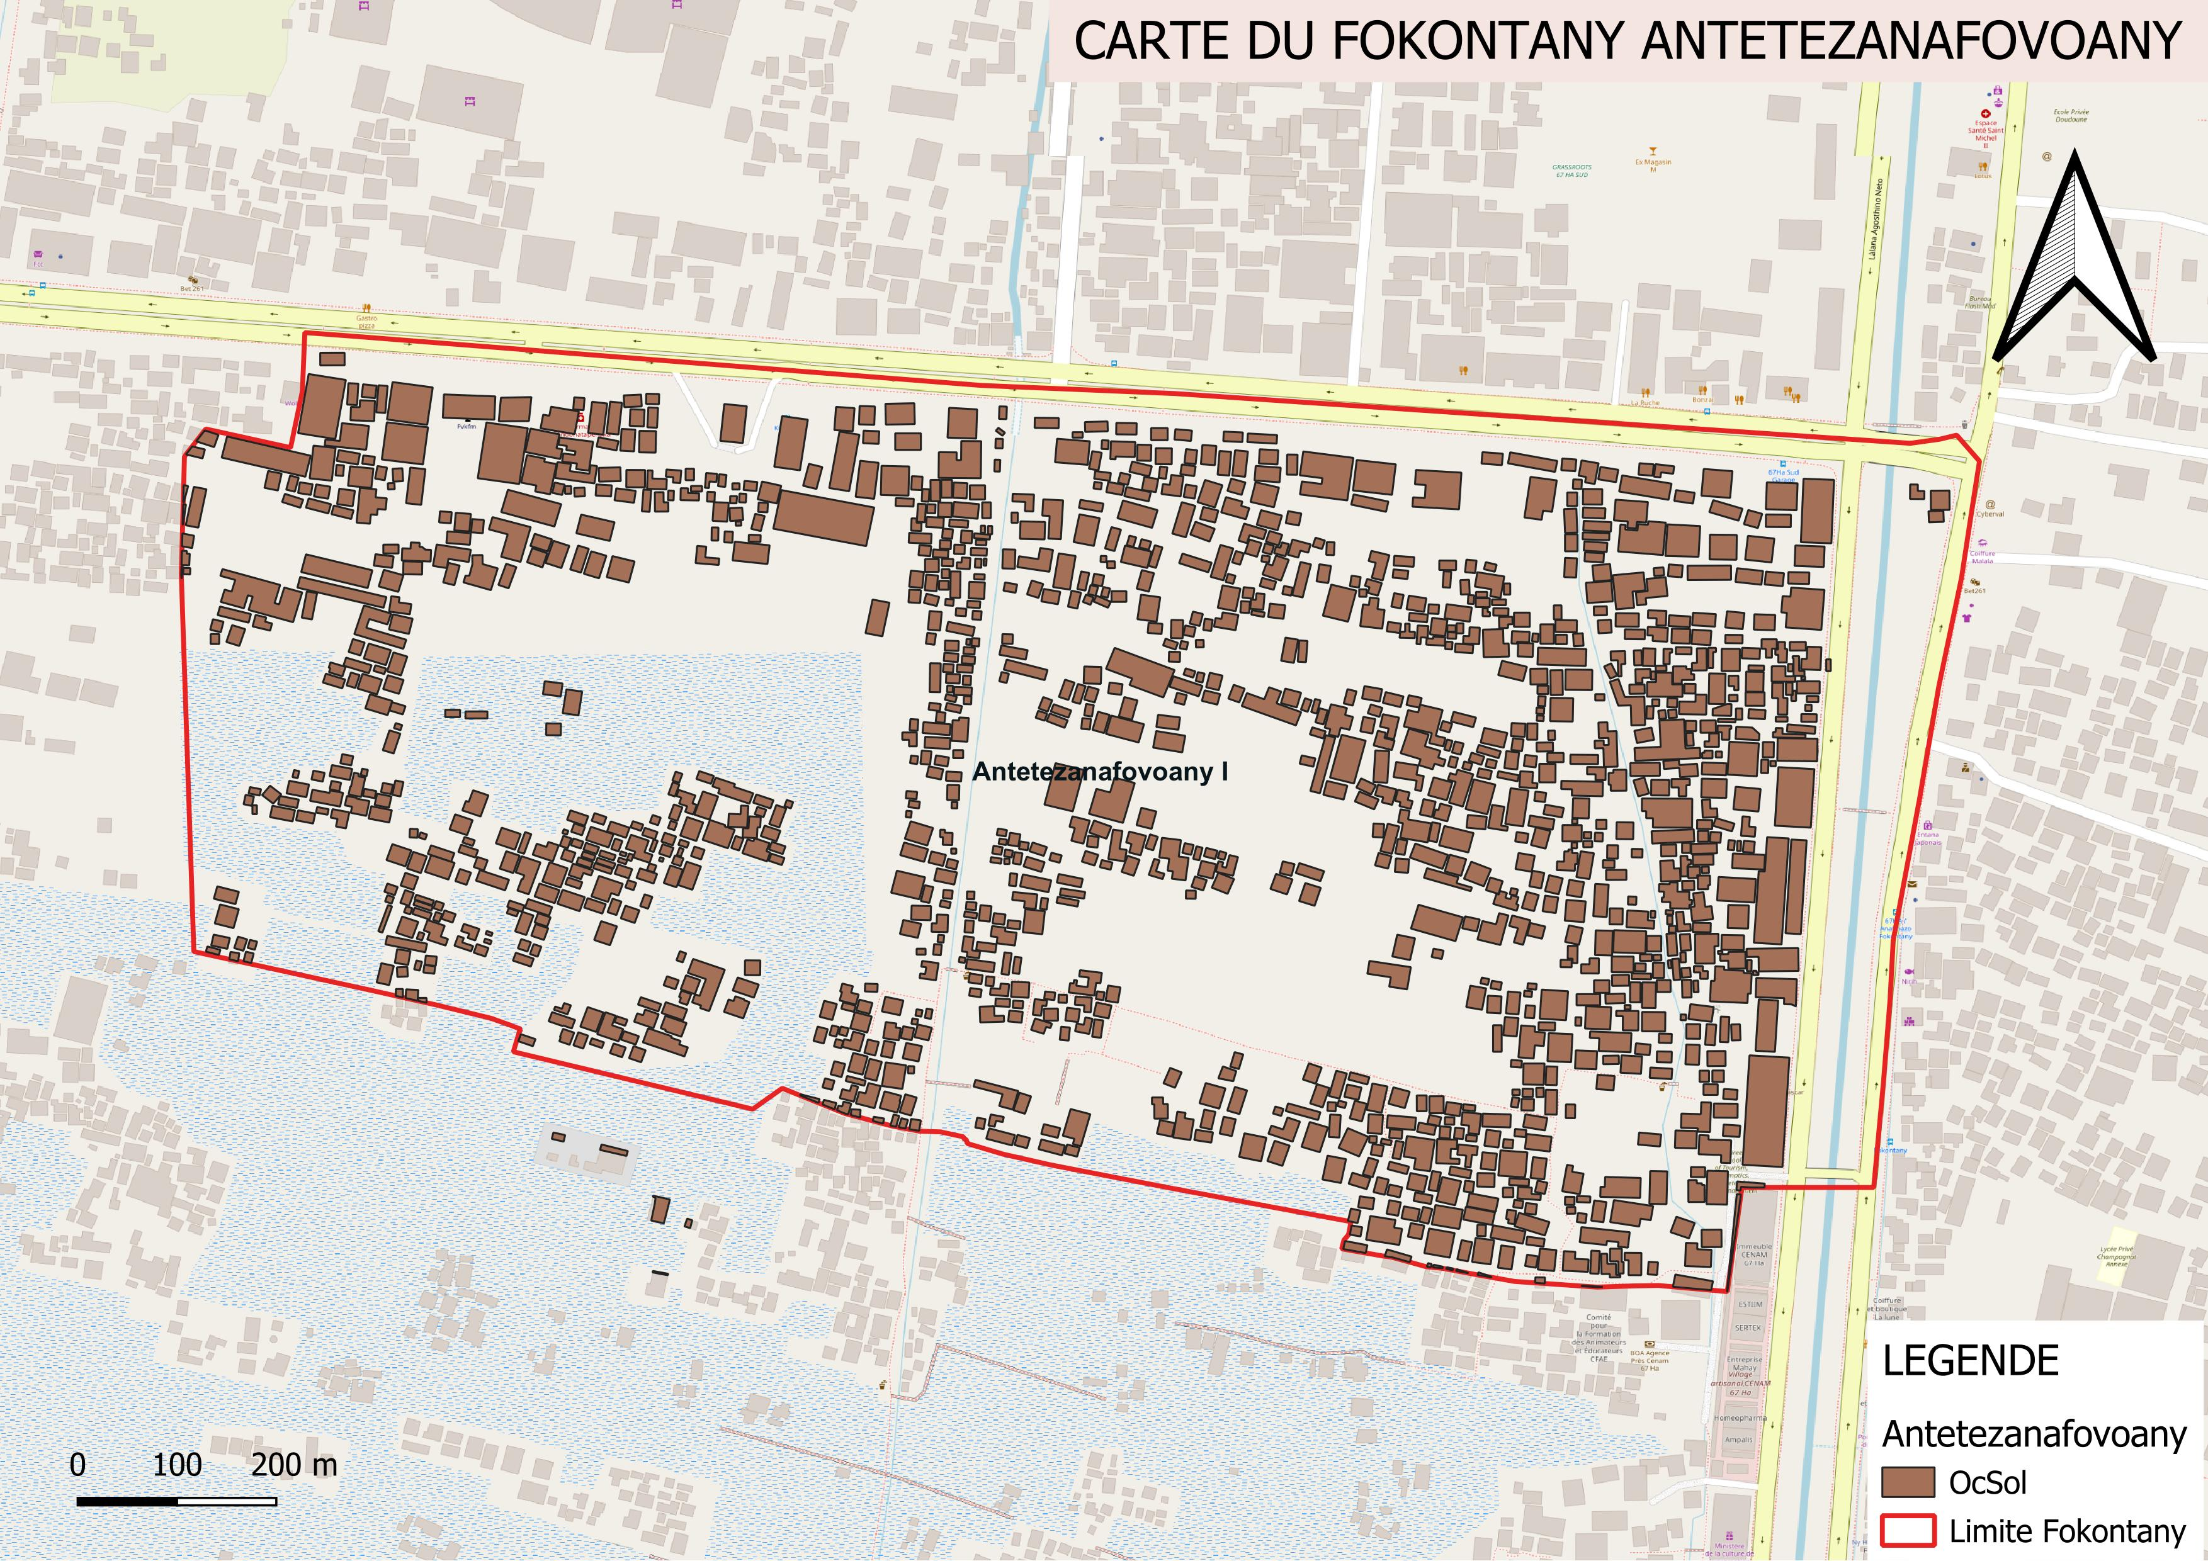

1. **Carte des risques**

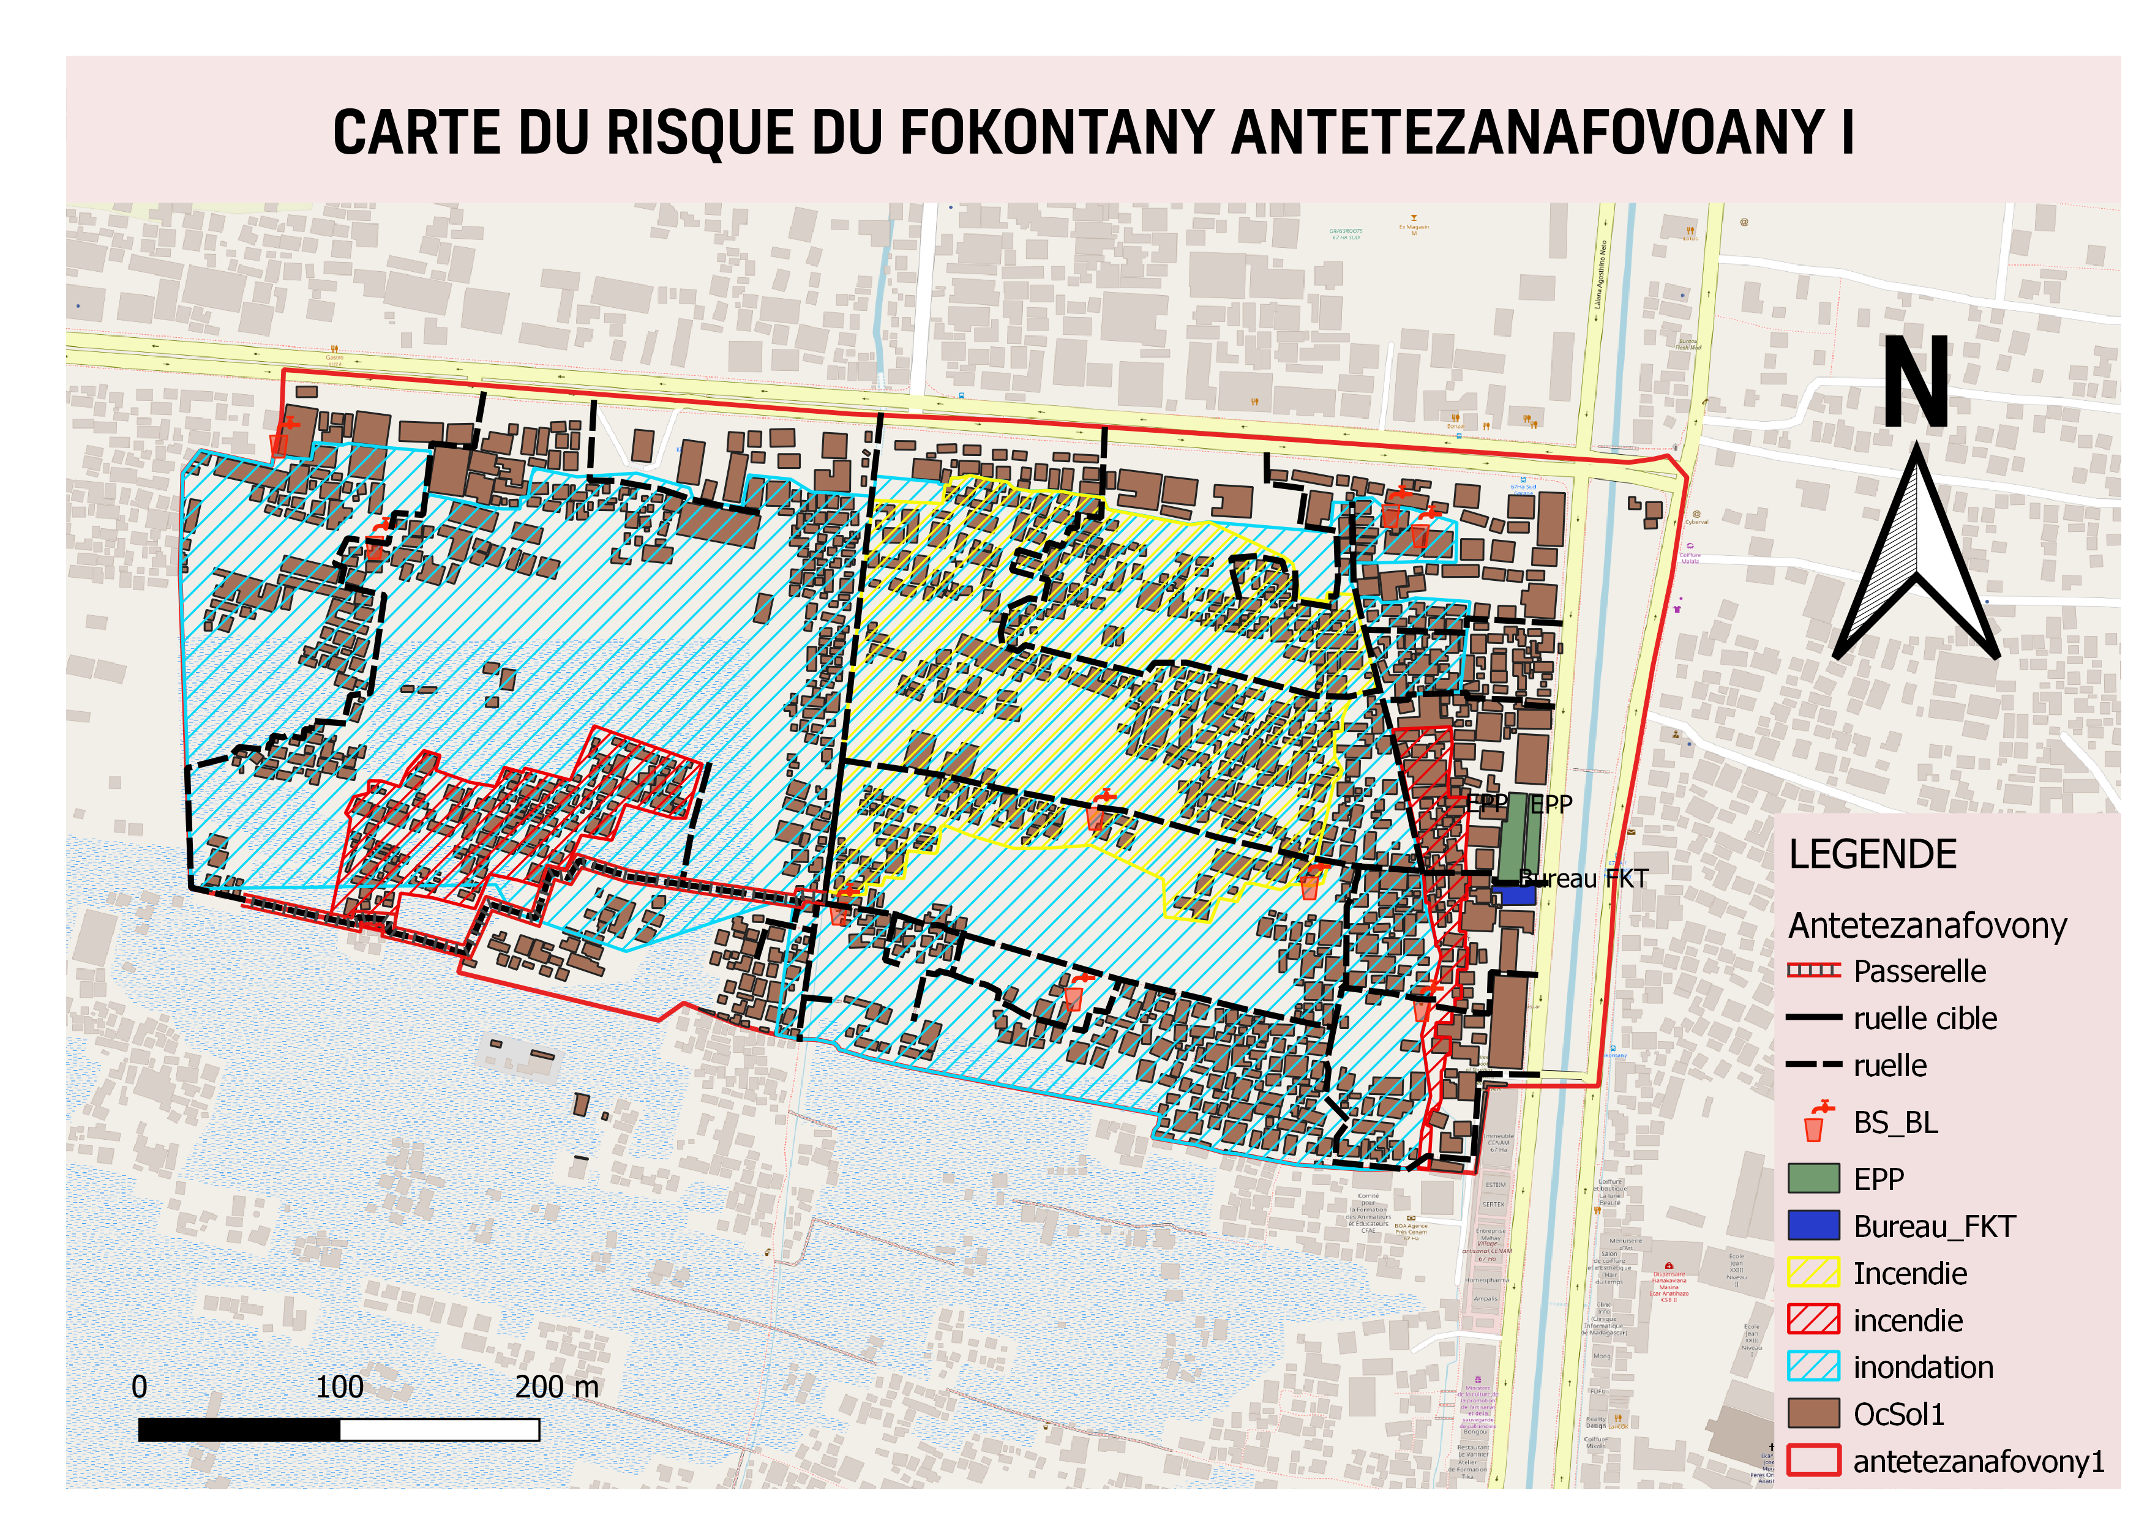

1. **Itinéraires d’évacuation**

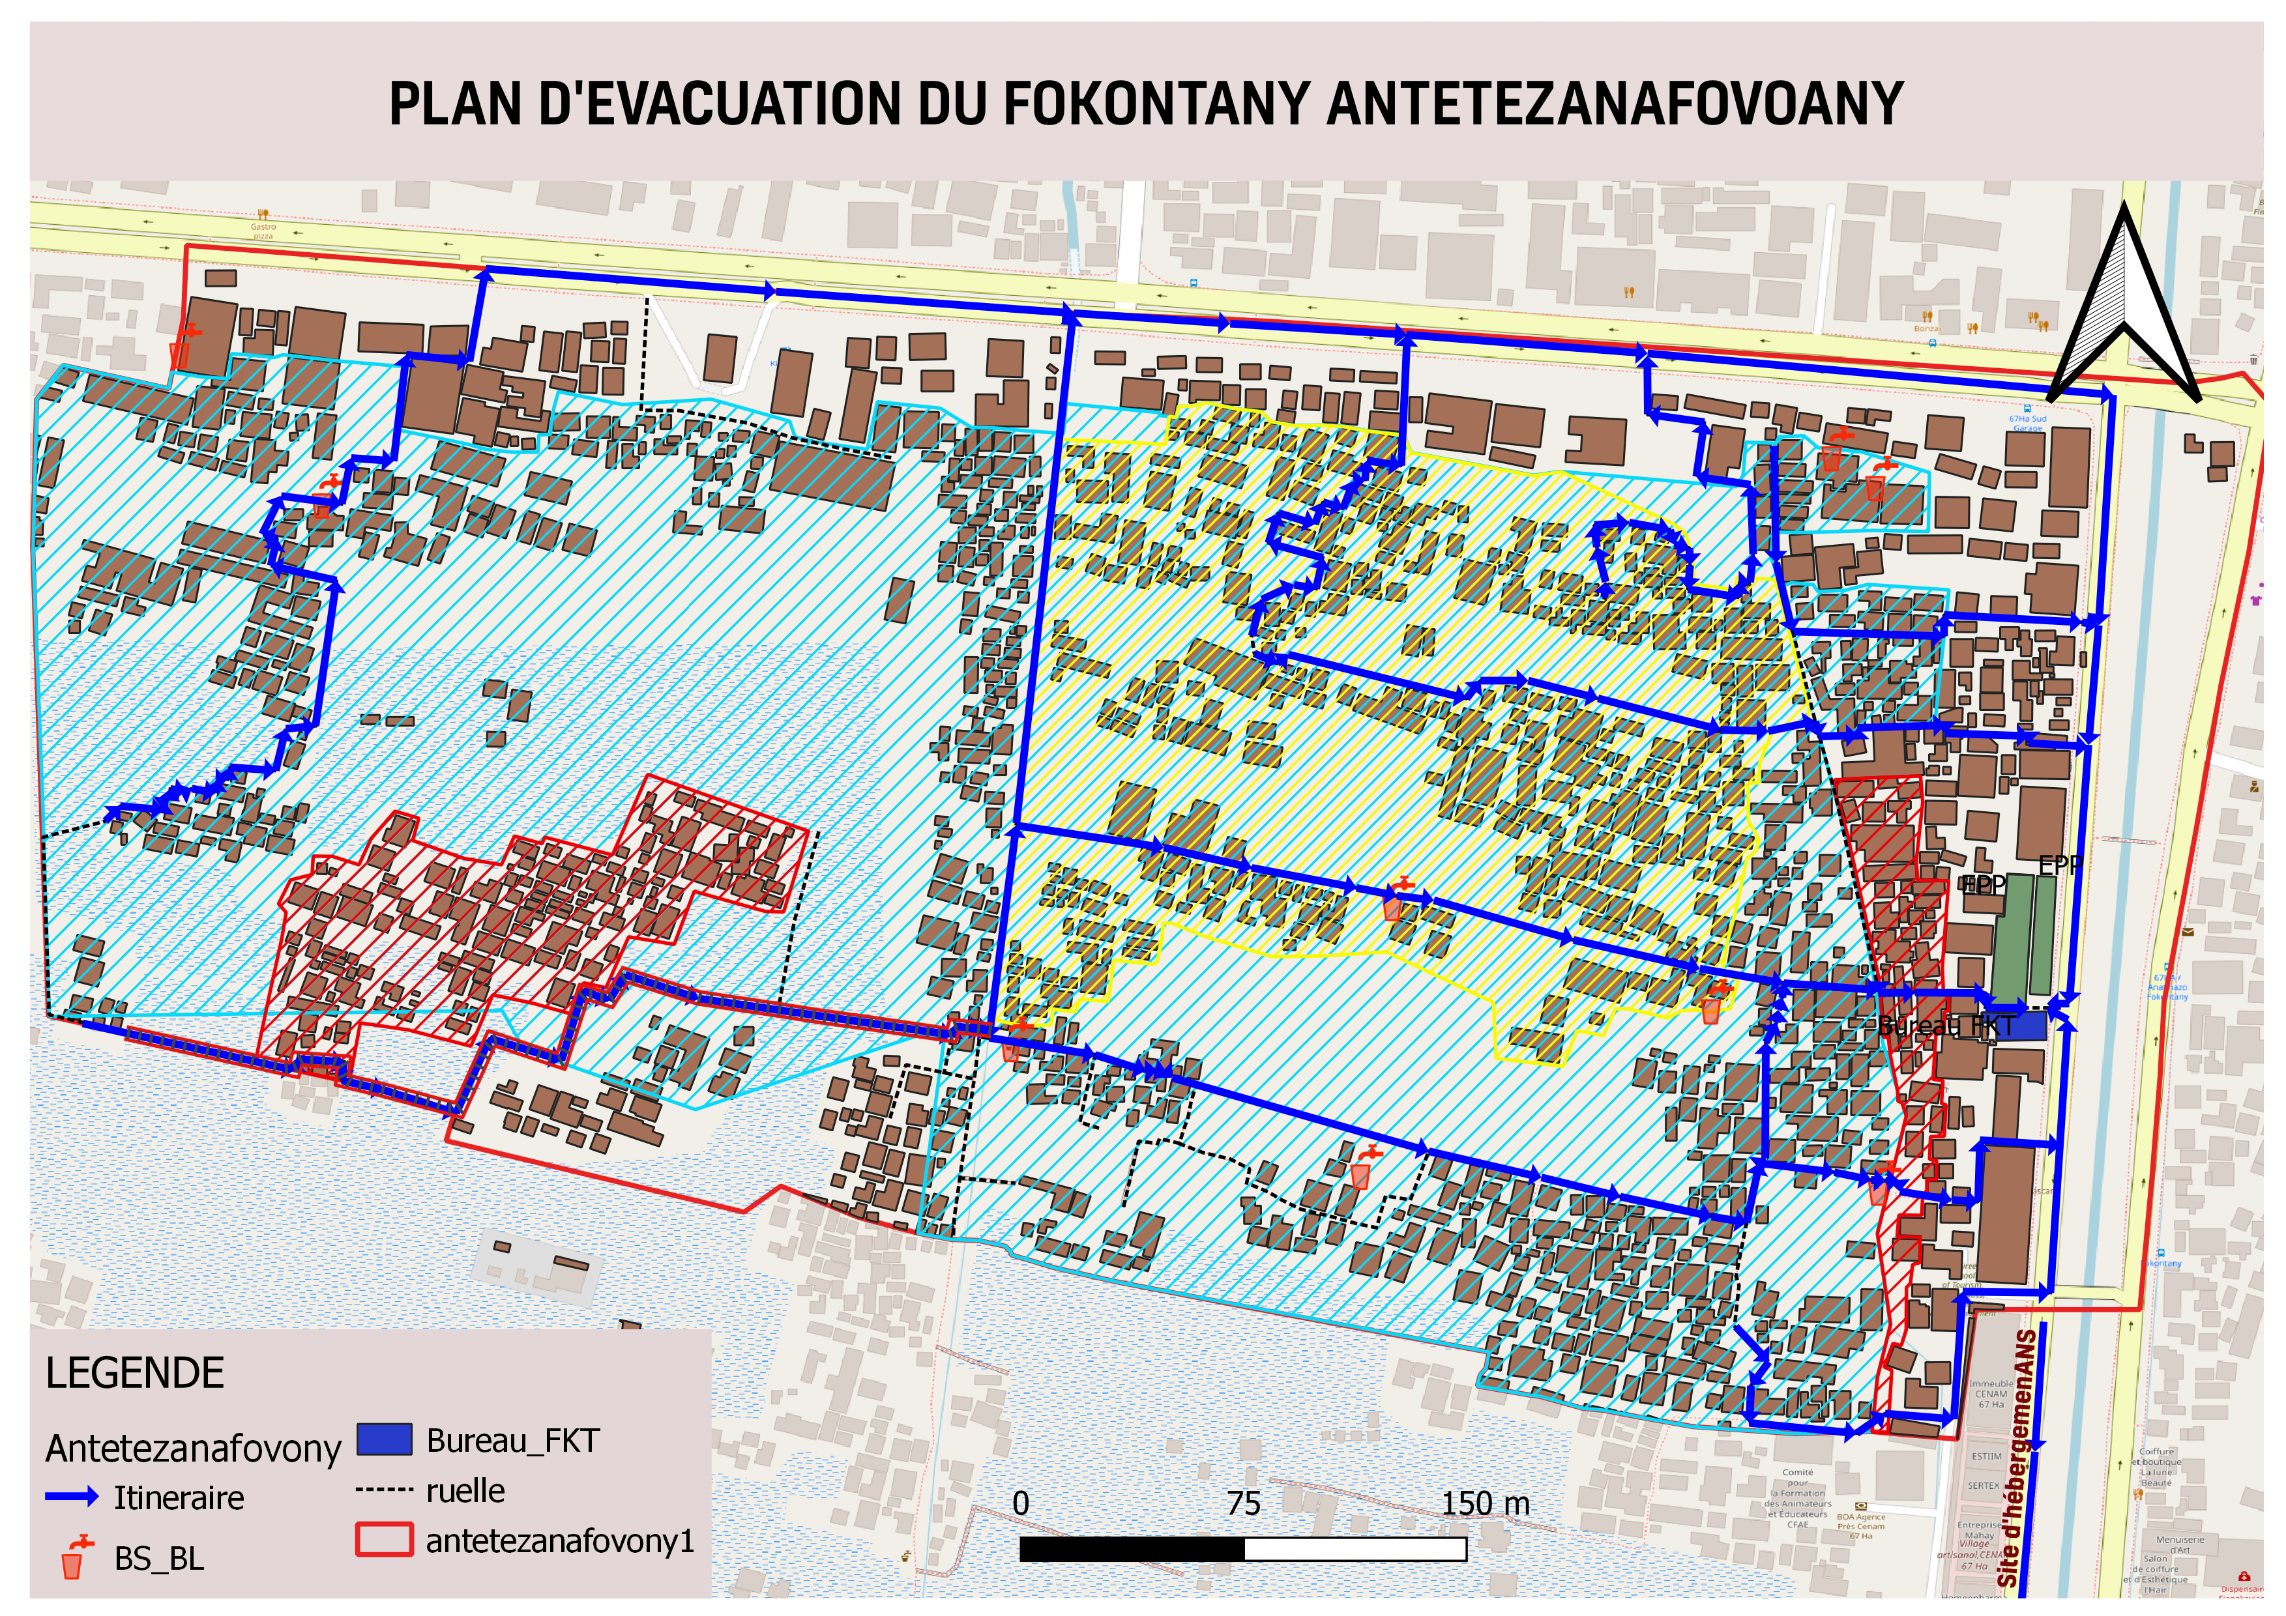

### **Evaluation des organisations sociales (Diagramme de Venn)**

L’évaluation des organisations sociales consiste à recenser les différentes organisations et institutions présentes dans la communauté et d’analyser leur importance dans a vie de la communauté.

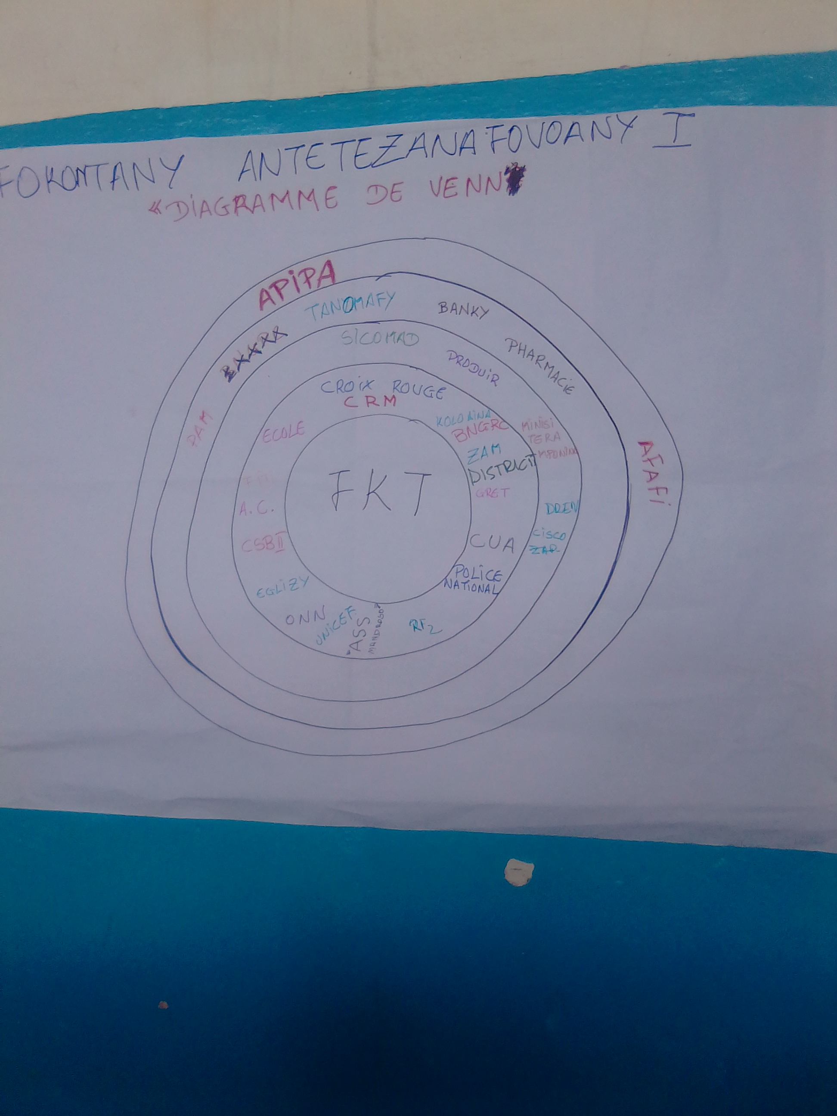

|  |  |
| --- | --- |
| **ORGANISATION** | **ACTIVITES** |
| FKT | Fokontany |
| AC | Agent Communautaire |
| Ecole | Enseignement et éducation |
| CRM | Croix-Rouge Malagasy |
| Association KOLOAINA | Lutter contre la pauvreté par la réintégration sociale des familles touchées par l’extrême pauvreté |
| BNGRC | Bureau National de Gestion des Risques et des Catastrophes |
| ZAM | Wash |
| ONG GRET | Programme d’éducation nutritionnelle |
| CUA | Commune Urbaine d’Antananarivo |
| POLICE | Protection des gens et de leurs biens |
| RF2 | Rafitra Fikojana ny rano sy Fahadiovana : Système de collecte intermédiaire d’ordures ménagères |
| UNICEF | Fond des Nations Unies pour l’Enfance |
| ONN | Office Nationale de la Nutrition |
| EGLIZY | Eglise |
| CSB II | Centre de Santé de base |
| PRODUIR | PROjet de Développement Urbain Intégré et de Résilience |
| Ministeran’ny Mponina | Ministère de la population |
| DREN | Direction Régionale de l’Education Nationale |
| CISCO | Circonscription scolaire |
| PAM | Programme Alimentaire Mondiale |
| Tanomafy | Renforcer les jeunes des quartiers défavorisés d’Antananarivo |
| Banky | Banque |
| Pharmacie | Vente de médicaments |
| APIPA | Autorité pour la Protection contre les Inondations de la Plaine d’Antananarivo |

## C- Analyser et définir les niveaux de risques

### **Analyse des moyens de subsistance**

L’analyse des moyens de subsistance permet de faire l’analyse de l’impact des aléas sur les moyens de subsistance et de voir les différentes façons pour les atténuer. Elle permet également de connaitre :

* Si l’activité génératrice de revenus est un travail destiné exclusivement pour les hommes ou pour les femmes ou bien c’est un travail qui peut être effectué par les deux sexes.
* Le pourcentage de revenus total apporté par l’activité
* Les membres du ménage employés dans l’activité : Est ce le père, la mère, les deux ensembles, les enfants ou bien toute la famille.
* Quelles sont les menaces sur l’activité en cas d’aléa
* Est-ce qu’il y a d’autres moyens de subsistance alternatifs
* Ce que le ménage peut faire pour atténuer l’impact de l’aléa sur les moyens de subsistance.

|  |  |  |  |
| --- | --- | --- | --- |
| N° | Marchand / Commerçant | Professions libérales | Elevage |
| 1 | **Qui l’effectue (homme, femme)** | |  |
| Homme et Femme | Homme et femme | Homme et femme |
| 2 | **Les membres du ménage employés dans l’activité** | |  |
| Les parents | Parents mais également les enfants | Les parents |
| 3 | **% du revenu total fourni par l’activité** | |  |
| 40% | 50% | 30% |
| 4 | **Moyens de subsistance alternatifs ?** | |  |
| Emplois temporaires | Emplois temporaires | Travaux temporaires |
| 5 | **Quelles sont les menaces de l’activité ?** | |  |
| Maladie : Ne peut pas aller travailler | Maladie : Ne peut pas aller travailler | Maladie des animaux |
| 6 | **Que peut-on faire pour réduire les impacts de l’aléa sur les moyens de subsistance ?** | |  |
| Soins de proximité  Autres sources de revenus  Formations | Soins de proximité  Autres sources de revenus  Formations | Autres sources de revenus  Formation |

### **Etoile de la résilience**

L’étoile de la résilience est un outil utilisé dans le cadre de l’évaluation de la vulnérabilité et des capacités pour comprendre la capacité d’une communauté ou d’une population à faire face et à se remettre d’une crise ou d’un choc tel que les catastrophes naturelles ou évènements perturbateurs.

L’étoile de la résilience comprend **onze** dimensions clés, qui sont évaluées pour déterminer le niveau de résilience d’une communauté :

* **Gestion des risques et des catastrophes :** Une communauté résiliente connaît et gère ses risques. Ceci comprend a) la préparation aux risques sur le plan communautaire (équipes d’intervention, atténuation des risques, systèmes d’alerte précoce et d’évacuation), l’adaptation aux tendances des dangers, ainsi que la préparation des ménages (abris sûrs, kits et plans d’urgence)
* **Santé :** Une communauté résiliente est saine. Cela inclut une bonne connaissance des maladies courantes et des actions de base pour les prévenir, des modes de vie et des pratiques sains, ainsi que l’accès et l’utilisation des services de santé
* **Wash (Eau, Assainissement et Hygiène)** : Une communauté résiliente est en mesure de répondre à ses besoins de base en eau et assainissement. Cela comprend l’accès à l’eau potable (à tout moment de l’année), les pratiques de traitement de l’eau, le lavage des mains et l’hygiène personnelle, ainsi que l’accès et l’utilisation de latrines hygiéniques
* **Logement :** Une communauté résiliente peut répondre à ses besoins de base en matière de logement. Cela comprend a) la construction et la situation sûres des maisons, ainsi que b) la fourniture d’un logement suffisant et adéquat pour tous les membres de la communauté.
* **Alimentation et nutrition :** Une communauté résiliente peut répondre à ses besoins alimentaires de base. Cela inclut la disponibilité, l’accès et l’utilisation de la nourriture tout au long des saisons, ainsi que des régimes alimentaires sains et nutritifs pour tous
* **Cohésion sociale :** Une communauté résiliente dispose d’une cohésion sociale. Cela inclut le sens de la communauté, la confiance, le soutien mutuel et l’action collective, l’organisation et les groupes communautaires, ainsi que la sécurité et la gestion de la paix/des conflits.
* **Inclusion :** Une communauté résiliente est inclusive. Cela fait référence à la prise de décision et à la gestion des affaires communautaires qui incluent tous les genres, les personnes handicapées et l’ensemble des sous-groupes ethniques, religieux ou politiques au sein de la communauté
* **Opportunités économiques :** Une communauté résiliente dispose d’opportunités économiques variées. Cela inclut la diversité des sources de revenus, la sensibilité limitée aux phénomènes météorologiques extrêmes, les mesures de résilience économique (épargne, accès au crédit, assurance), l’accès au marché et des chaînes de valeur favorables, ainsi que de faibles ratios dette/revenu et dépendance
* **Infrastructures et services :** Une communauté résiliente dispose d’infrastructures et de services bien entretenus. Cela comprend des infrastructures fiables et robustes (routes, services publics, bâtiments publics) ainsi que des services de base accessibles (éducation, santé, administration publique)
* **Gestion des ressources naturelles :** Une communauté résiliente gère ses ressources naturelles de manière durable. Cela inclut une gestion efficace des champs, des forêts, des poissons, des autres espèces marines et des eaux souterraines de manière à préserver les ressources pour les générations futures.
* **Connectivité :** Une communauté résiliente est connectée. Cela inclut des relations solides et de soutien avec les agences gouvernementales du district et d’autres organisations externes, ainsi que l’accès à l’information

### **Analyse des vulnérabilités**

**CYCLONE**

|  |  |  |  |
| --- | --- | --- | --- |
| **Caracté**  **ristiques** | **Aspects de la vulnérabilité et ses causes** | **Evaluation des risques** | **Classe**  **ment** |
| GRC | * Insuffisance des sites d’hébergement | - Risque d’hébergement temporaire inadapté et de surpeuplement dans les refuges disponibles. | Fort |
| Santé | * Pas de centres de santé | - Limite l’accès aux soins de santé d’urgence et aux traitements nécessaires post-cyclones | Fort |
| Infra  structures et services | * Mauvais état des infrastructures comme les ruelles. | - Compromet les opération de secours et l’évacuation | Fort |
| Eau et assainissement | * Insuffisance des bornes fontaines de proximité alors que les routes pour accéder aux bornes fontaines existants sont coupées lors d’un cyclone | - Conduit à des pénuries d’eau potable et augmente les risques de maladies hydriques  - Insalubrité de l’eau durant les périodes du cyclone | Moyen |
| Opportunite economique | * Baisse des pouvoirs d’achat * Manque de sources de revenus | - Rend la population vulnérable à l’endettement et à l’incapacité de se relever économiquement après le cyclone | fort |
| Habitat | * Beaucoup de maisons en bois | - Très vulnérables aux destructions par les vents violents | Moyen |
| Nutrition | * Manque de ressources financières * Pas d’économie | - Risque d’insécurité alimentaire  - Augmente la vulnérabilité aux maladies et limite la capacité de récupération post-cyclone | Moyen |
| Connectivité | * Les gens ne prennent plus de nouvelles de leurs proches | Risque de désorganisation des secours. | Fort |
| Cohésion sociale | * Différence d’opinions * Manque de dialogue et de sensibilisation | Risque de tensions sociales, difficultés dans la gestion des crises et des secours | Fort |
| Inclusion | * Les hommes et les femmes n'ont pas les mêmes niveaux de responsabilités | Impact sur la résilience communautaire et l’efficacité des réponses | Moyen |

Bas du formulaire

Bas du formulaire

**INCENDIE**

|  |  |  |  |
| --- | --- | --- | --- |
| **Caracté**  **ristiques** | **Aspects de la vulnérabilité et ses causes** | **Evaluation des risques** | **Classe**  **ment** |
| GRC | * Manque de matériels pour faire face aux incendies * Insuffisance des sites d'évacuation | - Le manque de matériels adéquats pour faire face aux incendies peur entrainer une propagation rapide et incontrôlée du feu.  - L’insuffisance des sites d’évacuation et les ruelles étroites compliquent l’évacuation rapide et sécurisée des populations en cas d’incendie. | Elevé |
| Infra  structures et services | * Ruelles trop étroites pour le passage des véhicules des pompiers | - Difficulté d’accès retardant les interventions d’urgence. | Elevé |
| SANTE | * Pas de centres de santé, pas de médicaments | Difficulté à fournir les premiers secours et soins médicaux | Elevé |
| Eau et assainissement | * Pas de matériels de stockage d'eau | Risque de manque d’eau pour lutter contre les incendies | Moyen |
| Habitat | * Présence des maisons en bois | Les maisons en bois sont particulièrement vulnérables aux incendies, augmentant le risque de pertes matérielles et de sans-abrisme. | Elevé |
| Cohésion sociale | * Différence d'opinions | Les différences d’opinions au sein de la communauté peuvent compliquer la coordination des efforts de secours et des mesures préventives contre les incendies. | Moyen |

**INONDATION**

|  |  |  |  |
| --- | --- | --- | --- |
| **Caracté**  **ristiques** | **Aspects de la vulnérabilité et ses causes** | **Evaluation des risques** | **Classe**  **ment** |
| GRC | * Manque de matériels pour faire face aux dangers * Etroitesse des sites, impossibilité d'ajouter des tentes | - Réduction de la capacité à prévenir et à réagir aux inondations, augmentant ainsi le risque de dommages matériels et humains.  - Risque d’hébergement temporaire inadapté et de surpeuplement dans les refuges disponibles. | Fort |
| Santé | * Pas de centres de santé * Existence d’épidémies | - Limite l’accès aux soins de santé d’urgence et aux traitements nécessaires pendant et après les inondations  - Augmente le risque de propagation de maladies hydriques et infectieuses après une inondation | Fort |
| Infra  structures et services | * Ruelles inondables et en dégradation | - Compromet les opération de secours et l’évacuation | Fort |
| Eau et assainissement | * Bornes fontaines inondables | - Risque de contamination de l’eau potable, augmentant le risque de maladies hydriqus parmi les populations affectées. | Moyen |
| Opportunite economique | * Baisse des pouvoirs d’achat * Manque de sources de revenus | - Rend la population vulnérable à l’endettement et à l’incapacité de se relever économiquement après l’inondation | fort |
| Habitat | * Maisons dégradées | - augmente le risque de dommages structurels et d’effondrements. | Moyen |
| Nutrition | * Ne mange pas normalement * Ne peut pas faire des réserves de nourriture | - la capacité réduite à stocker et à accéder à des provisions alimentaires pendant et après les inondations augmente le risque de malnutrition parmi les populations affectées. | Moyen |
| Cohésion sociale | * Différence d’opinions * Désaccord | Peuvent entraver la coordination des efforts de secours et de reconstruction. | Fort |
| Inclusion | * Les hommes et les femmes n'ont pas les mêmes niveaux de responsabilités | Impact sur la résilience communautaire et l’efficacité des réponses | Moyen |

**INSECURITE**

|  |  |  |  |
| --- | --- | --- | --- |
| **Caracté**  **ristiques** | **Aspects de la vulnérabilité et ses causes** | **Evaluation des risques** | **Classe**  **ment** |
| GRC | * Comités de vigilance : Manque de matériels, ils ne sont pas motivés car il n’y a pas de rémunération * Inexistence de poste avancé | - Réduit la capacité des comités à surveiller et à répondre efficacement aux incidents de sécurité.  - Limite la capacité de réponse rapide en cas de menace ou de situation de crise. | Fort |
| COHESION SOCIALE | * Les responsables du Fokontany et les comités de vigilance se rejettent les responsabilités entre eux * Peur de dénoncer | - La fragmentation de la coordination et des responsabilités peut entrainer une réponse inefficace aux menaces sécuritaires.  - La crainte des représailles peut empêcher les membres de la communauté de signaler les activités suspectes ou les incidents, ce qui complique la gestion proactive de la sécurité. | Fort |
| INCLUSION | * Incapacité des personnes handicapées | Les personnes handicapées peuvent avoir des difficultés supplémentaires pour accéder aux ressources de sécurité ou se protéger en cas de crise. Leur exclusion ou leur manque de soutien peut aggraver les impacts de l’insécurité sur leur bien-être. | Moyen |

**MALADIES**  Haut du formulaire

|  |  |  |  |
| --- | --- | --- | --- |
| **Caracté**  **ristiques** | **Aspects de la vulnérabilité et ses causes** | **Evaluation des risques** | **Classe**  **ment** |
| Santé | * Consultation médicale payant * Pas de centres de santé de base | - Cela signifie que l’accès aux soins de santé est limité aux personnes qui peuvent se permettre de payer, excluant potentiellement les plus démunis.  - L’absence de centres de santé accessibles réduit l’accès aux services médicaux primaires. | Elevé |
| Habitat | * Etroitesse des maisons | Les conditions de logement exiguës peuvent favoriser la propagation de maladies infectieuses et affecter le bien-être général des habitants. | Moyen |
| Eau et assainisse  ment | * Manques de WC publics et de bassins lavoirs | Cela peut conduire à des pratiques d’hygiène inadéquates, augmentant le risque de propagation de maladies d’origine hydrique comme la diarrhée. | Moyen |
| Opportunite economique | * Pas d’emplois et de sources de revenus | Le chômage et le manque de revenus peuvent affecter la capacité des gens à accéder à des soins de santé adéquats et à améliorer leur qualité de vie. | Elevé |
| Nutrition | * Malnutrition : Les gens mangent en quantité mais pas en qualité | Bien que les gens mangent en quantité, la qualité nutritionnelle de leur alimentation est insuffisante, ce qui peut conduire à des problèmes de santé | Moyen |

### **Analyse des capacités**

|  |  |  |  |
| --- | --- | --- | --- |
| **Caractéristiques** | **Capacités** | **Impacts** | **Classement** |
| GRC | * Existence des sites d’hébergement même s’ils ne sont pas suffisants * Existence des ELS * Existence des VFP | - Offre un refuge lors des cyclones même si leur insuffisance peut entrainer une surcharge et des conditions précaires.  - La présence des ELS et des autres comités et de responsables engagés assure une réponse rapide et coordonnée aux situations d’urgence. Cela réduit les temps de réaction et améliore l’efficacité des opérations de secours et de soutien. | Moyen |
| Infrastructures | * Réhabilitation d’une partie des ruelles | - Améliore la connectivité et l’accès aux services.  - Facilite les déplacements et l’accès aux secours. | Moyen |
| Santé | * Existence des professionnels de santé * Existence des AC | - Prise en charge des blessures et maladies  - Sensibilisations aux risques sanitaires | Elevé |
| Eau, hygiène et assainissement | * Existence de quelques bornes fontaines * Existence de toilette publique et de bassin lavoir | - Fournit un accès à l’eau potable et améliore les conditions d’hygiène, bien que leur nombre limité puisse être insuffisante. | Moyen |
| Cohésion sociale | * Entraide entre la population | - Facilite la mobilisation des ressources et le soutien en cas de catastrophe. | Elevé |
| Habitat | * De plus en plus d’habitation en briques | - Améliore la résistance des bâtiments face aux cyclones et autres catastrophes. | Elevé |
| CONNECTIVITE | * Identification des itinéraires d’évacuation | - Facilite l’évacuation rapide et sure des zones à risque lors de catastrophes comme les inondations et les cyclones. | Moyen |
| INCLUSION | * Priorisations des femmes et des enfants | - Assure une protection spécifique pour les groupes vulnérables lors des situations d’urgence. | Moyen |

## D- LES PLANS D’ACTIONS

A partir des arbres à problèmes et à solutions, on a pu identifier les actions à entreprendre et élaborer un plan d’action

|  |  |  |  |  |  |  |
| --- | --- | --- | --- | --- | --- | --- |
| ALEA | PROBLEMES IDENTIFIES | ACTIONS A ENTREPRENDRE | SECTEURS TOUCHES | DELAI D’EXECU  TION | BESOINS D’APPUIS | PARTIES PRENANTES |
| CYCLONE | * Insuffisance des sites d’hébergement | - Sensiliser lespersonnes à risque de se déplacer chez leurs proche parents avant l’arrivée des cyclones | Tous les secteurs | Tous les secteurs | Non | ELS |
| * Mauvais état des infrastructures comme les ruelles. | Mobiliser des ressources pour réparer et entretenir les infrastructures existantes comme les passerelles en bois et les rues en mauvais état. | Tous les secteurs | Avant les saisons cycloniques | Appui financier et technique | FKT – ELS – APIPA – CUA – CRM – Les habitants |
| * Insuffisance des bornes fontaines de proximité * Eau non potable | Organiser des campagnes de nettoyage générale pour attenuer la dispersion des ordures. | Tous les secteurs | Avant les saisons cycloniques | Appui financier et technique | FKT – ELS – CUA – CRM – Les habitants |
| * Beaucoup de maisons en bois | Sensibiliser les habitants pour la fortification de leurs maisons avant l’arrivée des cyclones | Tous les secteurs | Avant les saisons cycloniques | Appui financier et technique | FKT – ELS – CUA – CRM |

|  |  |  |  |  |  |  |
| --- | --- | --- | --- | --- | --- | --- |
| ALEA | PROBLEMES IDENTIFIES | ACTIONS A ENTREPRENDRE | SECTEURS TOUCHES | DELAI D’EXECU  TION | BESOINS D’APPUIS | PARTIES PRENANTES |
| INCENDIE | * Manque de matériels pour faire face aux incendies | Mobilisation des ressources pour l’acquisition de matériels de lutte contre les incendies | Tous les secteurs | Avant les périodes sèches | Appui financier et technique | FKT  Pompiers  ONG |
| * Pas de matériels de stockage d'eau | -Mettre en place des programmes de sensibilisation sur les mesures préventives contre les incendies  -Renforcer les contrôles et les réglementations pour les installations électriques et promouvoir des installations sécurisées | Tous les secteurs | Avant les périodes sèches | Appui financier et technique | FKT  Pompiers  ONG |
| * Présence des maisons en bois * Installation électrique illégale |

|  |  |  |  |  |  |  |
| --- | --- | --- | --- | --- | --- | --- |
| ALEA | PROBLEMES IDENTIFIES | ACTIONS A ENTREPRENDRE | SECTEURS TOUCHES | DELAI D’EXECU  TION | BESOINS D’APPUIS | PARTIES PRENANTES |
| INONDATION | * Manque de matériels pour faire face aux dangers * Etroitesse des sites, impossibilité d'ajouter des tentes | - Mobilisation de ressources pour l’acquisition de matériels  Sensiliser les personnes à risque de se déplacer chez leurs proche parents avant l’arrivée des cyclones | Tous les secteurs | Avant les saisons de pluie | Appui financier et technique | ELS, FKT, ONG |
| * Ruelles inondables et en dégradation * Canaux d’évacuation bouchés | Réhabiliter les ruelles inondables et dégager les canaux d’évacuation | Tous les secteurs | Avant les saisons de pluie | Appui financier et technique | ELS, FKT, ONG |
| * Bornes fontaines inondables * Insalubrité de l’eau | Protéger les bornes fontaines contre les inondations | Tous les secteurs | Avant les saisons de pluie | Appui financier et technique | ELS, FKT, ONG |
| * Maisons dégradées | Sensibilisation pour la réparation des maisons endommagées. | Tous les secteurs | Avant les saisons de pluie | Appui financier et technique | ELS, FKT, ONG |

|  |  |  |  |  |  |  |
| --- | --- | --- | --- | --- | --- | --- |
| ALEA | PROBLEMES IDENTIFIES | ACTIONS A ENTREPRENDRE | SECTEURS TOUCHES | DELAI D’ EXECU  TION | BESOINS D’APPUIS | PARTIES PRENANTES |
| INSECURITE | * Comités de vigilance : Manque de matériels, ils ne sont pas motivés car il n’y a pas de rémunération * Inexistence de poste avancé | -Réunions communautaires pour la redynamisation des comités de vigilance | Tous les secteurs | Court terme | Non | FKT  Chefs secteurs |
| * Peur de dénoncer | Sensibiliser les habitants sur l’importance de signaler les faits suspects à la police | Tous les secteurs | Court terme | Non | FKT  Chefs secteurs |

|  |  |  |  |  |  |  |
| --- | --- | --- | --- | --- | --- | --- |
| ALEA | PROBLEMES IDENTIFIES | ACTIONS A ENTREPRENDRE | SECTEURS TOUCHES | DELAI D’ EXECU  TION | BESOINS D’APPUIS | PARTIES PRENANTES |
| MALADIES | - Environnement propice aux maladies  - Etroitesse des maisons)  - Manque de WC publics et de bassins lavoirs | Organiser des campagnes de nettoyage générale | Tous les secteurs | Tout au long de l’année | Appui financier et technique | ONG, CUA, CRM, Les habitants, FKT, AC |
| Mobiliser les ressources pour la fabrication de WC public, douche, bassins lavoirs | Tous les secteurs |
| Organiser des campagnes de sensibilisation à l’hygiène pour encourager des pratiques saines |  |
| Malnutrition : Les gens mangent en quantité mais pas en qualité | Organiser des campagnes de Sensibilisation pour la préparation et la consommation d’aliments nutritifs et sains | Tous les secteurs |
| - Manque de ressources pour accéder aux soins et médicaments  - Automédication | Sensibiliser les gens à se rendre auprès des centres de santé en cas de maladies. | Tous les secteurs |

# CONCLUSION

En conclusion, cette évaluation des vulnérabilités et des capacités dans le Fokontany d’Antetezanafovoany I a permis de mettre en lumière les défis et les opportunités auxquelles sont confrontées cette communauté en matière de gestion des risques et de catastrophes.

Cette évaluation constitue une étape importante dans le processus continu de renforcement de la préparation aux catastrophes et de protection des communautés les plus vulnérables contre les aléas naturels. Les recommandations et les actions identifiées dans ce rapport serviront de base solide pour guider les efforts futurs visant à améliorer la sécurité et le bien-être des populations locales.

1. Plan d'urgence de la municipalité d'Antananarivo 2021
2.